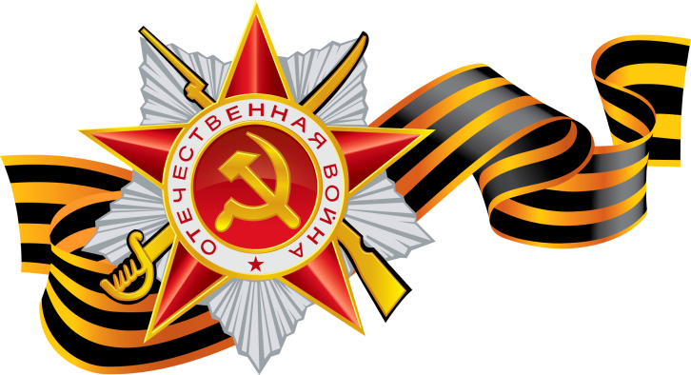

Физкультминутки и пальчиковые игры для детей на тему «День Победы».
Физкультминутки

Как солдаты на параде,
Мы шагаем ряд за рядом,
Левой - раз, правой - раз,
Посмотрите все на нас.
Мы захлопали в ладошки - Дружно, веселей.
Застучали наши ножки - Громче и быстрей!
По коленочкам ударим - Тише, тише, тише!
Ручки, ручки поднимаем - Выше, выше, выше.
Завертелись наши ручки, снова опустились.
Мы на месте покружились и остановились.

***

Мы станем все военными, Шагают на месте.
Большими, здоровенными.
Руки вытянуть вверх, опустить.
Будем в Армии служить,
Будем Родину любить.
Шагают на месте.
Сад и дом свой охранять,
Наклон вперёд, смотрим в «бинокль».
Будем мир мы защищать! Шагают на месте.

***
Пусть всегда будет солнце! Поднять руки вверх над головой.
Пусть всегда будет небо! Развести руки в стороны над головой.
Пусть всегда будет море! Развести руки в стороны перед собой.
Пусть всегда буду я!
Подняться на носочки, погладить себя.
Пусть всегда поют песни! Сделать наклоны головы в стороны.
Пусть всегда будут танцы! Сделать присядку.
Пусть всегда будут птицы! Наклоны в стороны, отводя руки назад.
Пусть всегда будет мир!
Хлопки над головой.

***

Мы празднуем Победу!
Шагают на месте.
Салют! Салют! Салют!
Руки поднять вверх, пальцы сжимаем, разжимаем
Кругом цветы весенние.
Руки на пояс, повороты туловища,
Цветут, цветут, цветут!
Руки развести в стороны.
Все люди пляшут, празднуют, Приседания с выставлением ног вперёд.
Поют, поют, поют!
Пусть в мире страны разные. Вдох, круговое движение руками, изображая земной шар.
Живут, живут, живут!

***

Встали ровненько, ребята,
Пошагали, как солдаты.
Влево, вправо наклонись.
На носочках потянись.
Раз – рывок (прыжок),
Два – рывок,
Отдохнул ли ты дружок?
Помаши кистями дружно
Нам работать сейчас нужно!

***

Ровным строем мы идём - раз, два, три,
(Марш на месте. Махи руками, согнутыми в локте).
В барабаны звонко бьём - раз, два, три,
(Продолжаем марш, имитируем стук в барабаны).
Мы летим, как самолёт - раз, два, три,
(Руки в стороны, раскачивание).
Ускоряется полёт - раз, два, три (ускоряем движение).
Пересели в вертолёт - раз, два, три ,
(Руки перед собой, изображаем пропеллер).
Поднимает в верх пилот - раз, два, три,
(Медленно поднимаем руки над головой, продолжая изображать пропеллер).
На ракете полетим - раз, два, три (Руки вытягиваем над головой, соединяем ладони).
И всех-всех опередим - раз, два, три,
(Не меняя положения рук приседаем и выпрыгиваем в верх).

Поплывем на корабле - раз, два, три,
(Руки перед собой под прямым углом, ладони соединены).
Нас качает на волне - раз, два, три,
(Руки в прежнем положении, раскачивание из стороны в сторону).
Наши пушки метко бьют - раз, два, три,
(Боксирующие движения руками).
Нашей Армии салют! Раз, два три!
(Подпрыгиваем, вскидывая вверх руки с раскрытыми ладонями).

Пальчиковые игры

«Наша армия»
Аты — баты, аты — баты!
(поочерёдно «шагают» указательным и средним пальцами правой и левой руки)
На парад идут солдаты!
Вот идут танкисты,
Потом артиллеристы,
А потом пехота –
Рота за ротой.

***

«Солдатики»
Аты — баты, аты — баты!
на войну идут солдаты.
Указательный и средний пальцы обеих рук «маршируют на столе», изображая солдат (остальные пальцы прижаты к ладони). Важно, чтобы пальцы «маршировали» синхронно, в ногу.
Знамя красное несут,
Руки поднять вверх, пальцы выпрямить, прижать друг к другу, затем согнуть руки в локтях (знамя).
Пушки грозные везут.
Кулаки обеих рук лежат на столе. Выпрямленные указательные пальцы изображают стволы пушек.

***

«Солдатская каша»
Мы крупу в ковше варили,
Левую ладонь сложить в виде пригоршни (ковш),указательным пальцем правой руки (ложкой) «помешать кашу», остальные пальцы прижаты к ладони.
Хорошенько посолили.
Пальцы правой руки сложить щепоткой и показать, как солят кашу.
Здесь уже и ложка наша,
Правую руку положить на стол ладонью вверх; ладонь сложить в виде пригоршни (ложка).
Так вкусна солдата каша!
Облизать губы языком, показывая, как было вкусно.

Пальчиковая гимнастика
«Бойцы-молодцы»
Пальцы эти все бойцы
(раскрытые ладони вперёд)
Удалые молодцы
(в кулак)
2 больших и крепких малых,
И солдат в боях удалых
2 гвардейца –храбреца
2 метких молодца
2 героя безымянных
Но в работе очень рьяных!
2 мизинца –коротышки
Очень славные мальчишки!

***

«Солдаты»
Мы солдаты, мы солдаты, бодрым шагом мы идем.
(Пальцы бодро «Маршируют» по столу).
В нашу армию, ребята, просто так не попадешь.
(Пальцы сжаты в кулак, указательный вверх и покачивается влево-вправо).
Нужно быть умелыми, сильными и смелыми,
(Ладонь вверх, пальцы растопырены, сжимаются и разжимаются).

